Praktische Opdracht: The Great Exhibition 1851
Vragenblad deel 1.

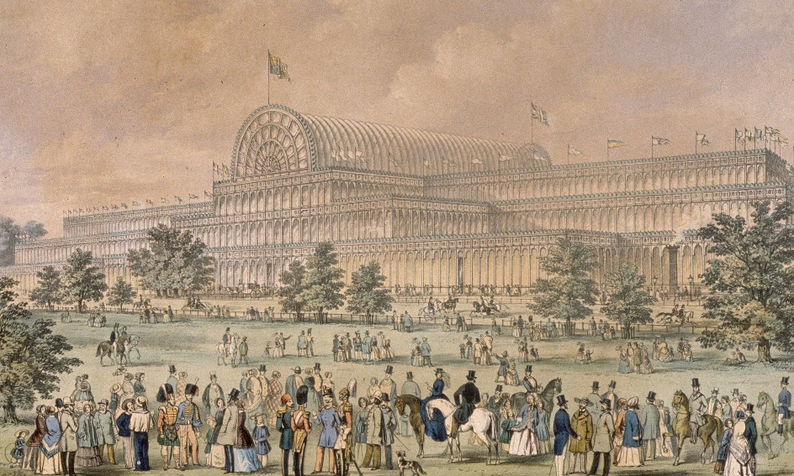
Inleiding
In 1851 werd in hartje Londen de eerste wereldtentoonstelling gehouden. Tijdens de ‘Great Exhibition’ (de Grote Tentoonstelling) lieten 28 landen zich van hun beste kant zien. De nieuwste uitvindingen en modernste snufjes werden vertoond. Maar liefst 6.000.000 Britten bezochten de tentoonstelling; dat is een derde van de Britse bevolking destijds! In deze opdrachten ga je meer te weten komen over het hoe en waarom van deze industriële krachtmeting.

Wat je gaat doen.
In tweetallen bestudeer je het bronnenblad en bekijk je het filmpje op YouTube. Je kunt alles (in kleur!) terugvinden op Magister. https://www.youtube.com/watch?v=HRvOHOltp_w

Daarna beantwoord je de volgende vragen
- De Grote Tentoonstelling werd mede-georganiseerd door prins Albert, de man van koningin Victoria. In bron 1 vind je de speech die hij gaf ter aankondiging van de tentoonstelling. Welke motivaties komen in deze speech naar voren?

- Politieke motivatie:

__________________________________________________________________________________

- Nationalistische motivatie:

__________________________________________________________________________________

- Economische motivatie:

__________________________________________________________________________________

- Academische motivatie:

__________________________________________________________________________________

- Gebruik bron 2 en 3. Joseph Paxton kreeg de opdracht het onderkomen voor de Grote Tentoonstelling te bouwen. Dit werd het Crystal Palace.
  - Op welke manier(en) is het Crystal Palace een product van de Industriële Revolutie? Licht je antwoord toe.

__________________________________________________________________________________

__________________________________________________________________________________

  - Leg uit hoe het komt dat veel Britse industriëlen graag een plek op de tentoonstellingen wilden bemachtigen.

__________________________________________________________________________________

__________________________________________________________________________________

  - Waarom kregen andere landen een plek aangewezen in het Crystal Palace, terwijl er niet genoeg plaats was voor alle Britse inzendingen? Licht je antwoord toe.

__________________________________________________________________________________

__________________________________________________________________________________

  - Leg uit waarom er alleen op de industrie gerichte deelnemers mochten exposeren op de tentoonstelling en er geen ruimte was voor de schone kunsten*.

__________________________________________________________________________________

__________________________________________________________________________________

* Schone kunsten
De term schone kunsten heeft betrekking op elke kunstvorm die uitsluitend dient voor de opwekking van esthetisch genoegen of om een kunstzinnig idee tot uitdrukking te brengen. Schone kunsten dienen dus niet het economisch nut of gebruiksgemak in tegenstelling tot de toegepaste kunst. Het begrip schone kunsten heeft vooral betrekking op de beeldende kunsten en de podiumkunsten zoals schilderen, dansen, beeldhouwen, theater, architectuur, fotografie en op bepaalde toepassingen van de druktechniek.
Bron: wikipedia.nl

- Gebruik bron 3. Je ziet hier twee afbeeldingen van de Grote Tentoonstelling. In de bovenste afbeelding zie je de paviljoens (standplaatsen) van de deelnemende landen, zoals Rusland, Zweden, Noorwegen en Denemarken. Op de onderste afbeelding zie je vooral het Britse gedeelte van de tentoonstelling.
  - Wat valt je op aan de locatie van de buitenlandse exposities in vergelijking met de Britse?

__________________________________________________________________________________

__________________________________________________________________________________

  - Op de bovenste afbeelding zie je op de tweede verdieping verschillende paviljoens. Op welke manier hebben deze paviljoens te maken met de industrialisatie en met het Britse Rijk? Licht je antwoord toe.

Industrialisatie: _____________________________________________________________________

__________________________________________________________________________________

Britse Rijk: _________________________________________________________________________

__________________________________________________________________________________

- Gebruik bron 4 en 5. Koningin Victoria opende de Grote Tentoonstelling ten overstaan van 25.000 bezoekers. Later omschreef zij de dag van de opening als “one of the greatest and most glorious of our lives, and which to my pride and joy, the name of my dearly beloved Albert is for ever associated.” Ze zou later nog twee keer een bezoek brengen in Crystal Palace.
  - Leg uit waarom de opening voor koningin Victoria een glorieus moment was op politiek gebied en op privégebied.

Politiek gebied: _____________________________________________________________________

__________________________________________________________________________________

Privégebied: _______________________________________________________________________

  - Verschillende adviseurs drongen er bij koningin Victoria op aan dat zij niet naar de opening zou gaan. Waarom waren zij, in 1851, bang voor een revolutionaire opstand? Licht je antwoord toe.

__________________________________________________________________________________

_________________________________________________________________________________
Praktische Opdracht: The Great Exhibition 1851
Vragenblad deel 2.

- Karl Marx was een van de miljoenen bezoekers van de Grote Tentoonstelling. Als je niet weet wie Karl Marx was, gebruik dan bron 6 bij het beantwoorden van de onderstaande vraag.

  - Karl Marx was een van de grondleggers van het ______________________________

Samen met Friederich Engels schreef hij in het jaar ____________ het pamflet:

_____________________________________________________________________

  - Bedenk (zonder bron) wat Karl Marx van de Grote Tentoonstelling gevonden zou hebben. Maak hierbij een afweging: enerzijds, anderzijds en licht je antwoord toe.

Enerzijds zou Marx de Grote Tentoonstelling ________________________________

hebben gevonden, omdat _______________________________________________

___________________________________________________________________ .

Anderzijds zou hij de Grote Tentoonstelling _________________________________

Hebben gevonden, want _________________________________________________

____________________________________________________________________ .

  - Vraag aan je docent wat Marx zelf zei over zijn bezoek aan de Grote Tentoonstelling. Dit is bron 7. Onderbouw nu, vanuit je kennis en eventueel met behulp van bron 6, de mening van Marx met argumenten. Verplaats je dus in zijn schoenen op zowel politiek, als sociaal-economisch gebied.

Argument 1: ______________________________________________________________

________________________________________________________________________

Argument 2: _____________________________________________________________

________________________________________________________________________

- In Engeland waren de meningen over de Grote Tentoonstelling verdeeld. Het tijdschrift Punch* plaatste een serie cartoons over de tentoonstelling. Gebruik bron 8.
  - In de cartoon zijn verschillende personen en symbolen afgebeeld. Op de volgende pagina zie je een deel van de spotprent met daarbij tekstvakken. Vul deze in.
  - Zoals altijd verwerkte de tekenaar zijn mening in de cartoon. Is de tekenaar een voor-of tegenstander van de Grote Tentoonstelling? Licht je antwoord toe met een beeldelement én een tekstelement.

De tekenaar is een voorstander / tegenstander van de Grote Tentoonstelling.

Zijn visie op de tentoonstelling komt in dit beeldelement naar voren:

________________________________________________________________________

Hiermee wil hij zeggen dat __________________________________________________

________________________________________________________________________

Zijn visie komt ook naar voren in dit tekst element:

________________________________________________________________________

Hiermee bedoelt hij dat ____________________________________________________

________________________________________________________________________

*Punch was in de 19e en 20e eeuw een Brits satirisch en humoristisch tijdschrift. Het blad werd opgericht in 1841 en publiceerde tot 1992. Het is wereldberoemd geworden door de vele maatschappijkritische cartoons die door het blad werden gepubliceerd.

De titel van het blad verwijst naar de Engelse versie van de poppenkastfiguur Jan Klaassen.
Bron: wikipedia.nl

Naam:
_____________________________________________
Te herkennen aan: _____________________________
Naam:
__________________________________
Symbool van:
_________________________________
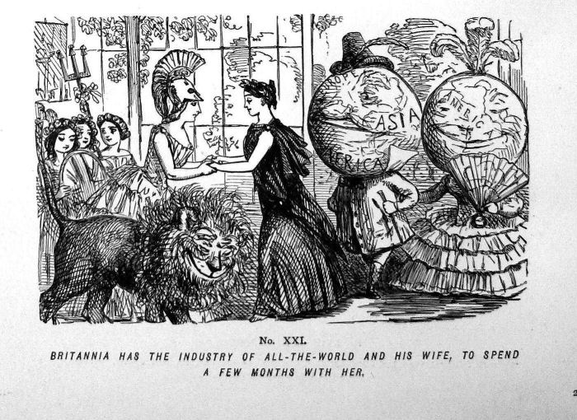
Zij is afgebeeld met haar drie symbolen en een ander figuur:

___________________________________________

___________________________________________

___________________________________________

Twee rijke bezoekers. Zij symboliseren

__________________________________

__________________________________

De Drietand van Neptunus. Symbool van:

__________________________________

__________________________________

De personen die hiermee bedoeld worden zijn:
__________________________________

__________________________________

